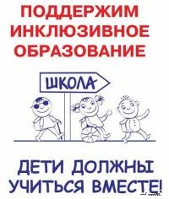
Получение детьми с ограниченными возможностями здоровья и детьми-инвалидами образования является одним
из основных и неотъемлемых условий их успешной социализации, обеспечения их полноценного участия в жизни общества, эффективной самореализации в различных видах профессиональной и социальной деятельности.

В настоящее время в МБОУ Первомайской ООШ реализуется долгосрочная целевая программа «Доступная среда», которая предусматривает создание полноценной безбарьерной среды для детей-инвалидов, обеспечение их права на получение образования и полноценное участие в общественной жизни. Программа «Доступная среда» предусматривает создание условий для совместного обучения детей-инвалидов и детей, не имеющих нарушений в развитии. Это один из главных ориентиров - дети с ограниченными возможностями здоровья не должны отличаться в правах и возможностях от обычных детей.

Инвалид – лицо, которое имеет нарушение здоровья со стойким расстройством функций организма, обусловленное заболеваниями, последствиями травм и дефектами, приводящее к ограничению жизнедеятельности и вызывающее необходимость его социальной защиты. В зависимости от степени расстройства функций организма и ограничения жизнедеятельности лицам, признанным инвалидами, устанавливается группа инвалидности, а лицам в возрасте до 18 лет устанавливается категория «ребенок-инвалид». Признание лица инвалидом осуществляется федеральным учреждением медико-социальной экспертизы (МСЭ). Порядок и условия признания лица инвалидом устанавливаются Правительством Российской Федерации (Федеральный закон от 24.11.1995 № 181-ФЗ «О социальной защите инвалидов в Российской Федерации»).
Лица с ОВЗ – большая и полиморфная по составу группа, состоящая из лиц с сенсорными, двигательными, интеллектуальными и комплексными нарушениями, соматическими заболеваниями, часть из них имеет инвалидность.
Лицо с ограниченными возможностями здоровья (ЛОВЗ) — это люди, имеющие недостатки в физическом и (или) психическом развитии, то есть с нарушениями зрения (незрячие, слабовидящие); с нарушениями слуха (неслышащие, слабослышащие, позднооглохшие), с тяжёлыми нарушениями речи, с нарушениями опорно-двигательного аппарата, с соматическими нарушениями и другие, в том числе дети-инвалиды. К данной категории могут быть отнесены лица, не признанные в установленном порядке детьми-инвалидами, но имеющие временные или постоянные ограничения возможностей здоровья и нуждающиеся в создании специальных условий обучения (воспитания).
Обучающийся с ограниченными возможностями здоровья — физическое лицо, имеющее недостатки в физическом и (или) психологическом развитии, подтвержденные психолого-медико-педагогической комиссией и препятствующие получению образования без создания специальных условий. (Федеральный закон Российской Федерации от 29 декабря 2012 г. № 273-ФЗ)
Инклюзивное образование — обеспечение равного доступа к образованию для всех обучающихся с учетом разнообразия особых образовательных потребностей и индивидуальных возможностей (Федеральный закон Российской Федерации от 29 декабря 2012 г. № 273-ФЗ).
Под специальными условиями для получения образования обучающимися с ограниченными возможностями здоровья понимаются условия обучения, воспитания и развития, включающие в себя:
— использование специальных образовательных программ и методов обучения и воспитания, специальных учебников, учебных пособий и дидактических материалов;
— специальных технических средств обучения коллективного и индивидуального пользования;
— предоставление услуг ассистента (помощника), оказывающего обучающимся необходимую техническую помощь;
— проведение групповых и индивидуальных коррекционных занятий;
— обеспечение доступа в здания организаций, осуществляющих образовательную деятельность (Федеральный закон Российской Федерации от 29 декабря 2012 г. № 273-ФЗ статья 79.Организация получения образования обучающимися с ограниченными возможностями здоровья, п.3).
Образование обучающихся с ограниченными возможностями здоровья может быть организовано как совместно с другими обучающимися, так и в отдельных классах, группах или в отдельных организациях, осуществляющих образовательную деятельность (Федеральный закон Российской Федерации от 29 декабря 2012 г. № 273-ФЗ статья 79.Организация получения образования обучающимися с ограниченными возможностями здоровья, п.4).

В рамках реализации государственной программы Российской Федерации «Доступная среда» на 2011-2015 годы», в целях обеспечения доступности образования для детей-инвалидов и детей с ОВЗ в МБОУ Первомайской ООШ были проведены следующие мероприятия по созданию безбарьерной архитектурной среды:

- Вход в здание школы оборудован пандусом.
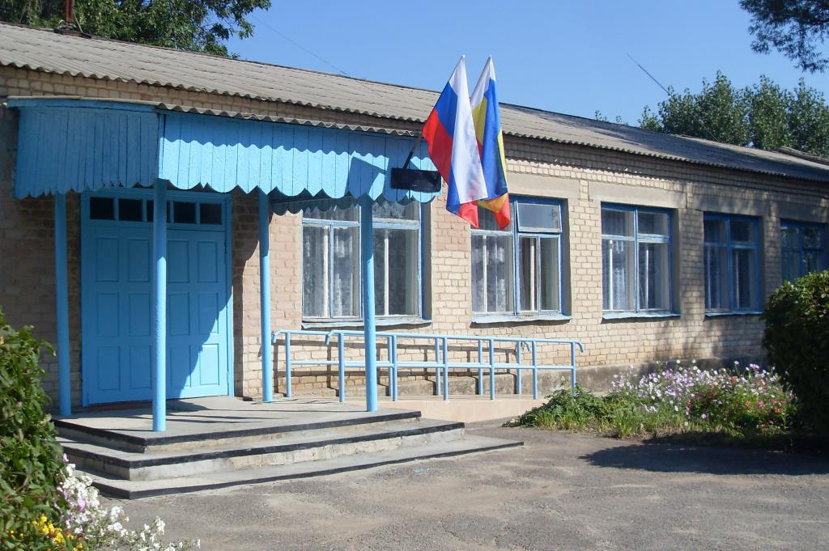

- Имеются в наличии пандусы-платформы на пути движения в столовую и в коридор

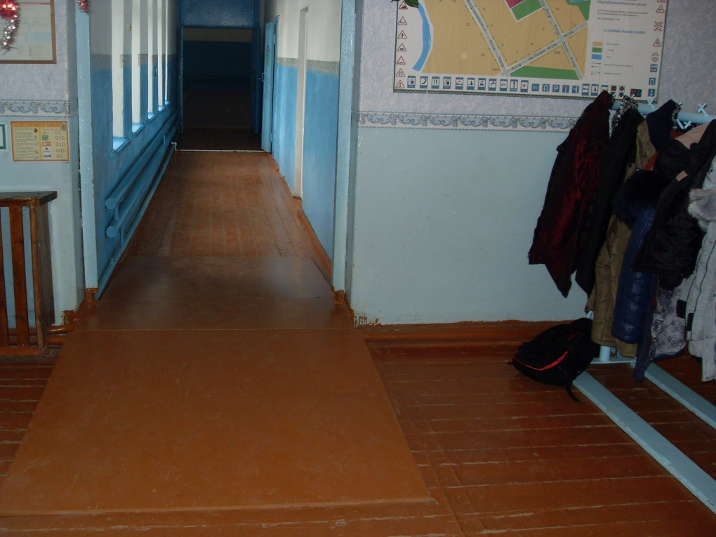

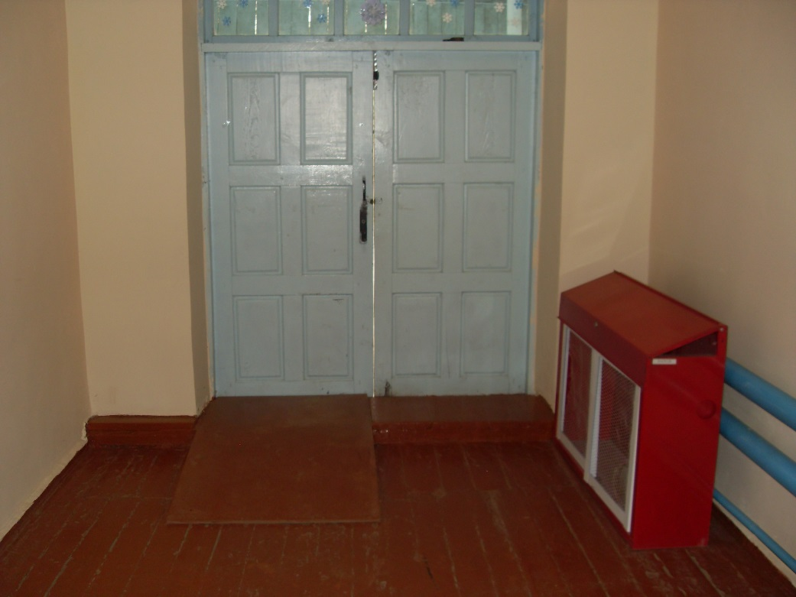

- Имеются специально оборудованные для обучающихся с нарушениями опорно-двигательного аппарата санитарно-гигиенические помещения.

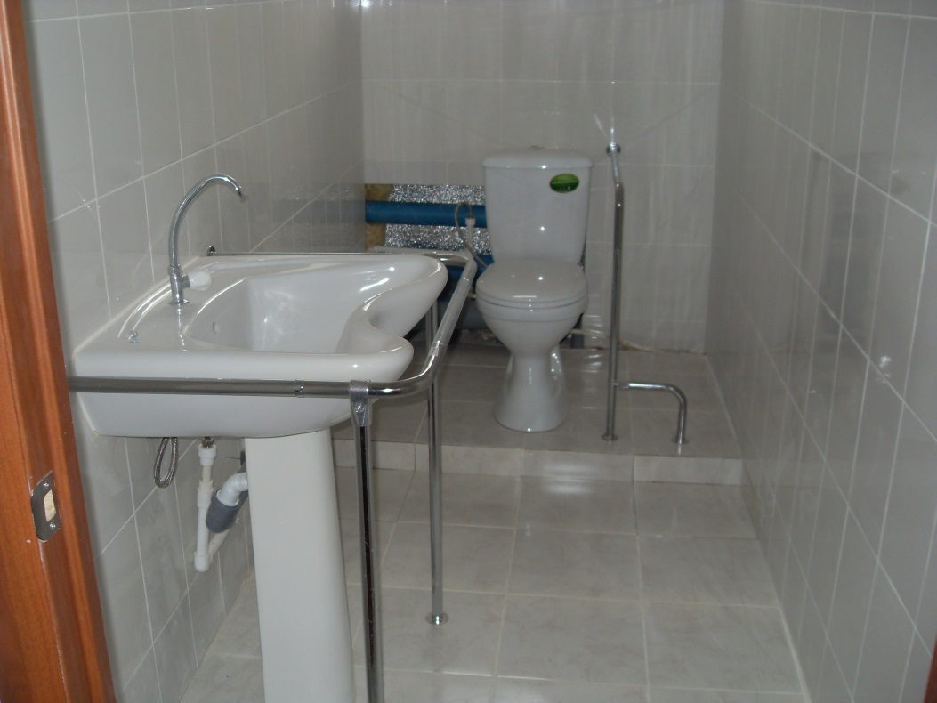

Приказом МБОУ Первомайской ООШ создана Служба психолого-педагогического сопровождения образования детей-инвалидов и детей с ОВЗ.
К основным формам психолого-педагогического сопровождения образования детей-инвалидов и детей с ОВЗ относятся:
- Диагностика.
- Коррекция и профилактика адаптивных нарушений.
- Индивидуальные и групповые коррекционно-развивающие занятия.
- Работа по индивидуальным учебным планам.
- Коррекционная работа по индивидуальным программам.
- Организация образовательного процесса по адаптированным программам.

В целях подготовки педагогических работников к работе в условиях обучения детей-инвалидов и детей с ОВЗ проведена следующая работа:
Учитель русского языка Стреха Н.Н. и учитель начальных классов Величко С.А. прошли курсы повышения квалификации в Государственном бюджетном Московском городском педагогическом университете по программе «Организация инклюзивного образования детей инвалидов с ОВЗ в общеобразовательных организациях».
В дальнейших планах школы - повышение квалификации по данному вопросу учителями-предметниками.

На данный момент МБОУ Первомайскую ООШ посещают 2 ребенка-инвалида. Указанные дети занимаются по адаптированным образовательным программам, на основании индивидуальных программ реабилитации, выдаваемых федеральными государственными учреждениями медико-социальной экспертизы
Вместе с тем на основании рекомендаций ПМПК в 2016-2017 учебном году для 2-х детей с задержкой психического развития организованно обучение по адаптированным программам начального общего образования.
Адаптация образовательного процесса для данных детей осуществляется на основе программы коррекционной работы, индивидуальных адаптированных программ по учебным предметам с использованием специального оборудования, в том числе учебного компьютерного оборудования для организации коррекционной работы и обучения детей-инвалидов (с нарушениями зрения, опорно-двигательного аппарата), приобретенного МБОУ Первомайской ООШ в рамках реализации государственной программы Российской Федерации «Доступная среда» на 2011-2015 годы», а именно:
1. Аппаратно-программный комплекс для слабовидящих детей — обеспечивает возможность работы пользователя со звуковой, графической, текстовой и печатной информацией при помощи компьютера с установленным набором специализированного программного обеспечения. Данный комплекс позволяет работать на компьютере и в сети интернет без помощи зрения. В состав входят: ноутбук Lenovo с предустановленным программным обеспечением, мультимедиа наушники, портативный цифровой увеличитель, устройство для чтения книг PlexTalkPocket с комплектом говорящих книг.
